UNIVERSIDAD TECNOLÓGICA DE TLAXCALA
NOMBRE DEL ALUMNO (A): Jesus Hernandez Montes
GRADO Y GRUPO: 5 A
CARRERA: TIADSM
TUTOR DEL 5° CUATRIMESTRE: Diana Lizeth Ahuatzi Reyes
FECHA DE ENTREGA DE DOCUMENTOS: 20 DE MARZO 2026

EVIDENCIAS REALIZADAS SERVICIO SOCIAL
PROYECTO COMUNITARIO 2026
5° CUATRIMESTRE

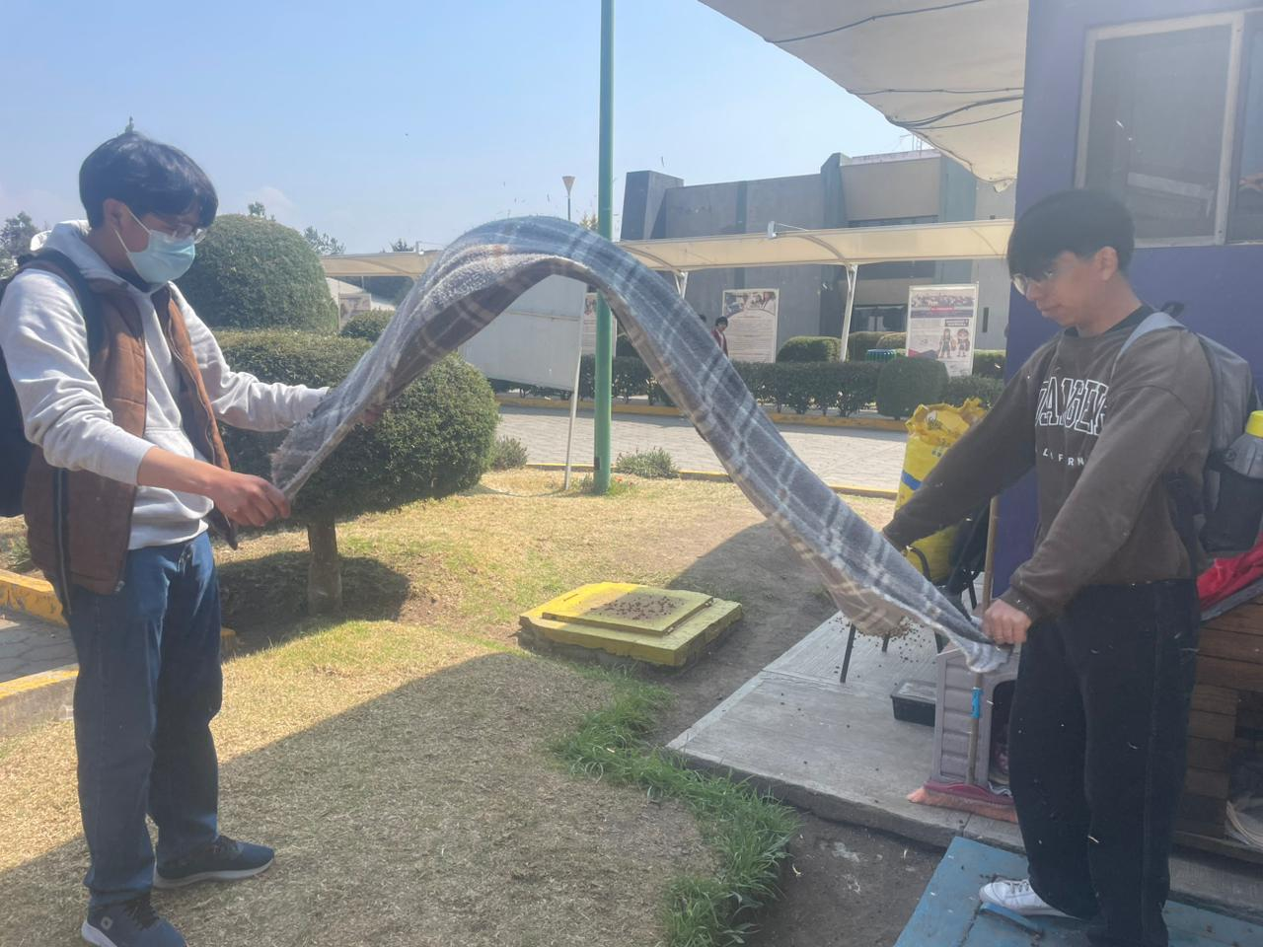
PERRITOS UTT

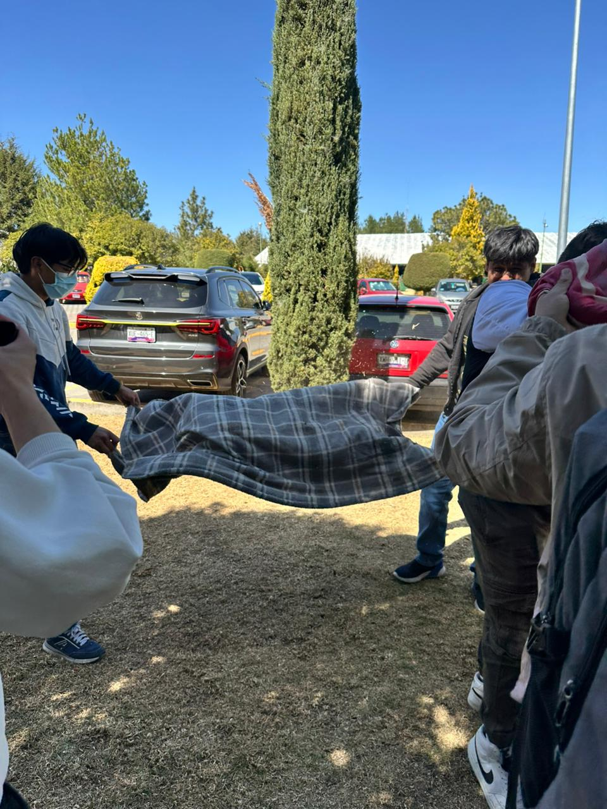
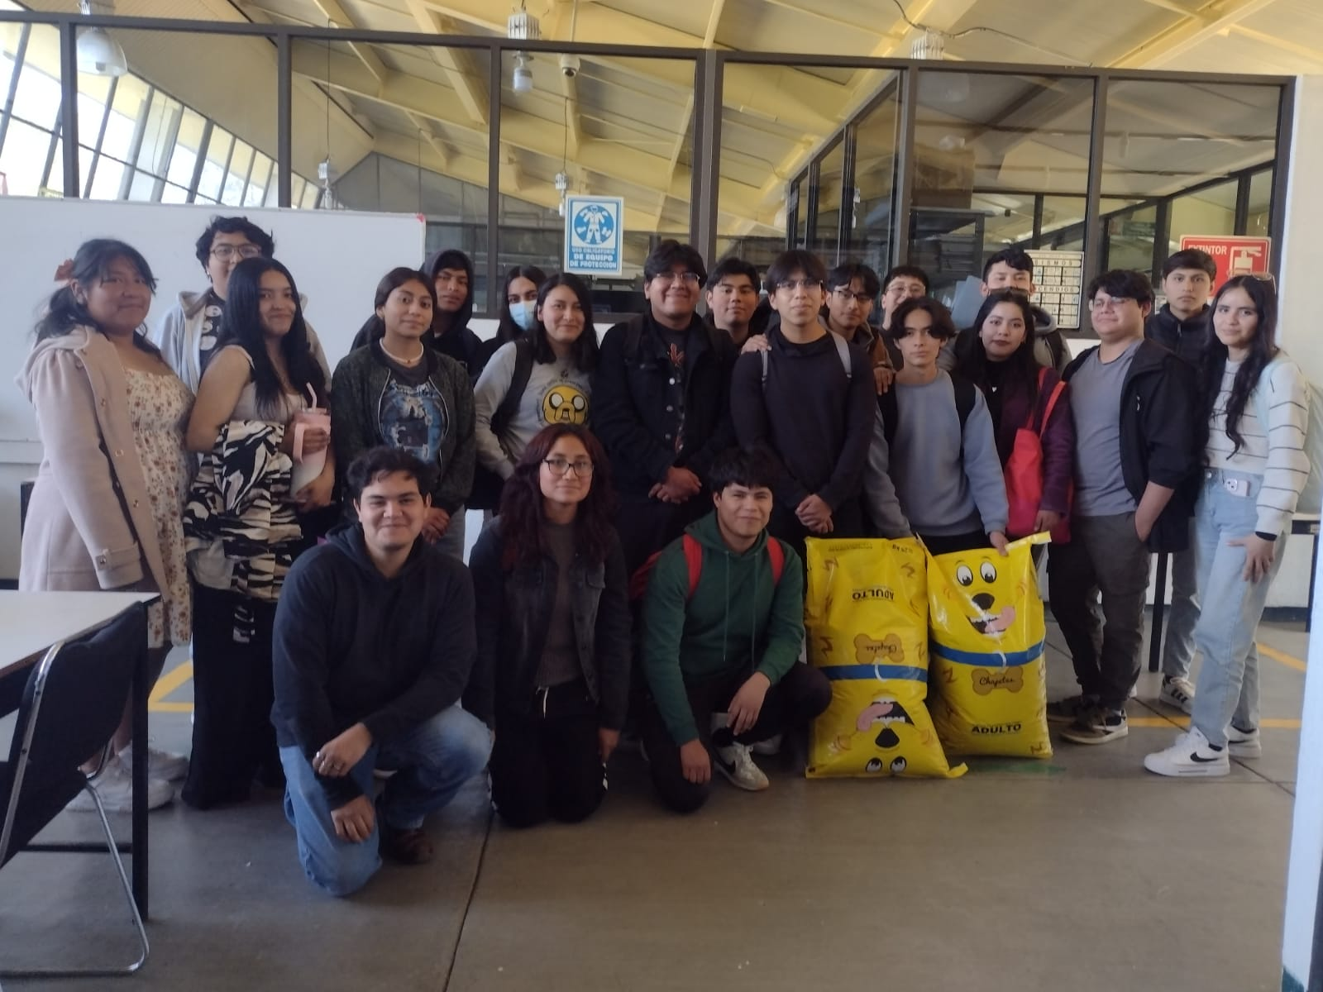
REFORESTACIÓN UTT

No se pudo hacer esta actividad ya que no llegaron los arboles para poder realizarla

DONACIÓN DE JUGUETES

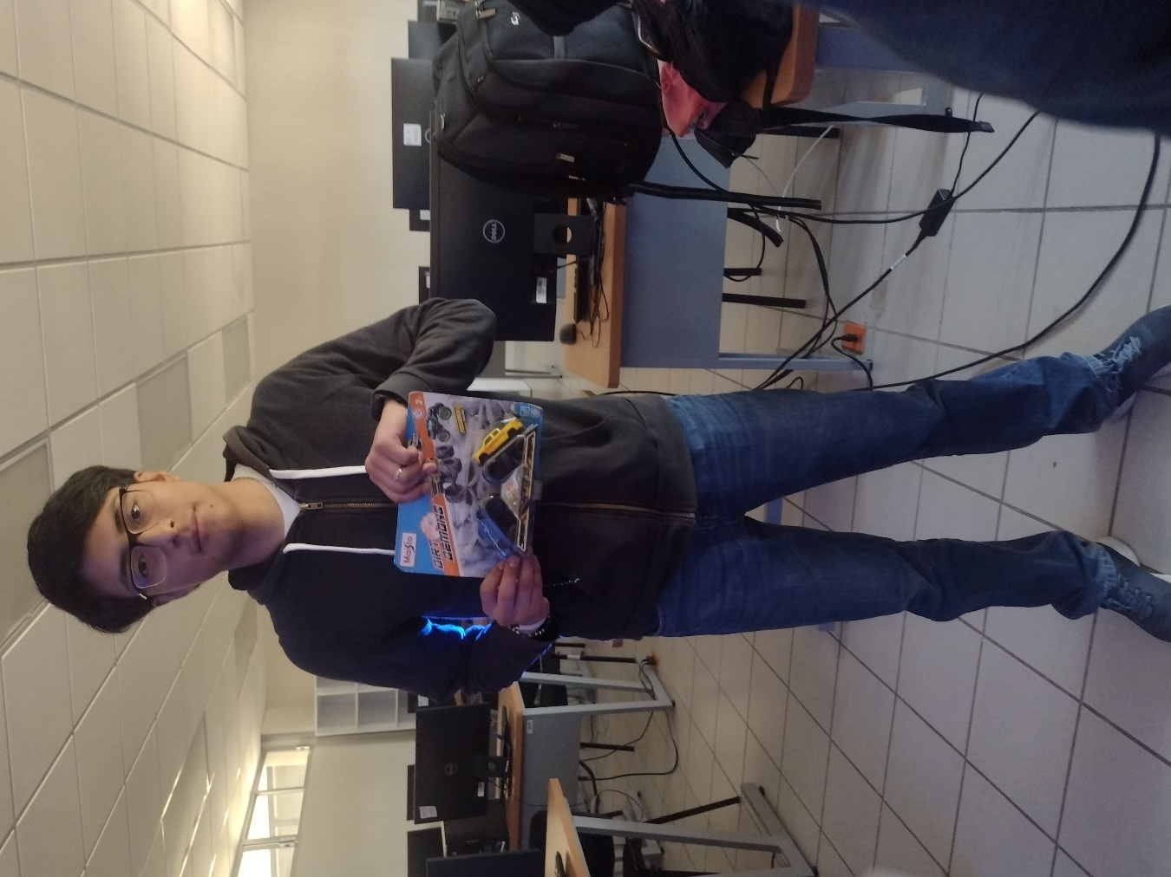
DONACIÓN DE TAPITAS UTT
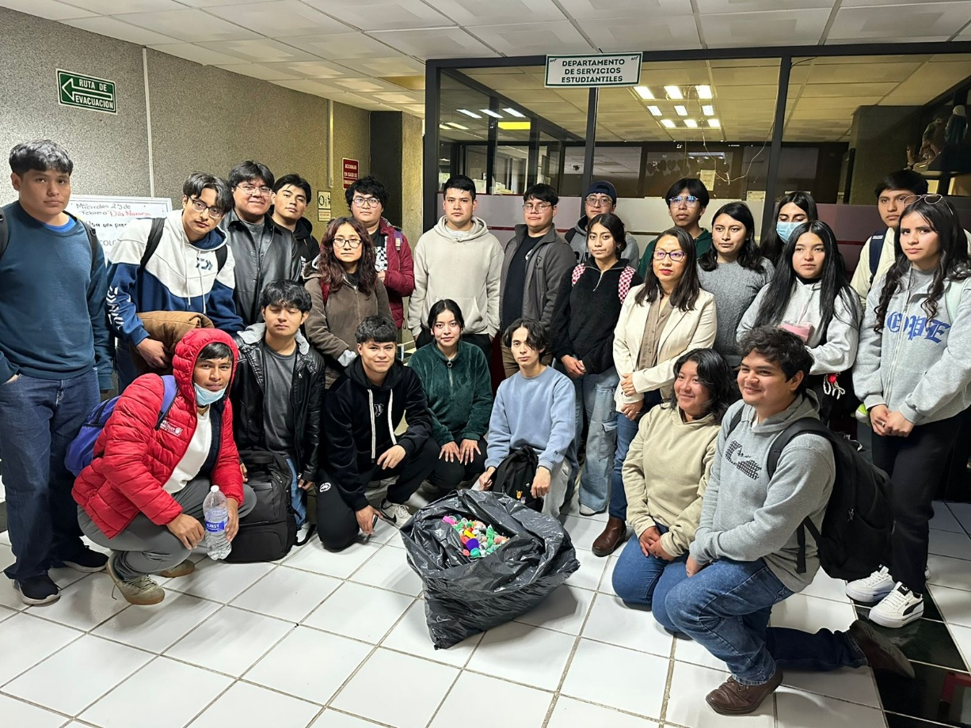

HUERTO ESCOLAR UTT

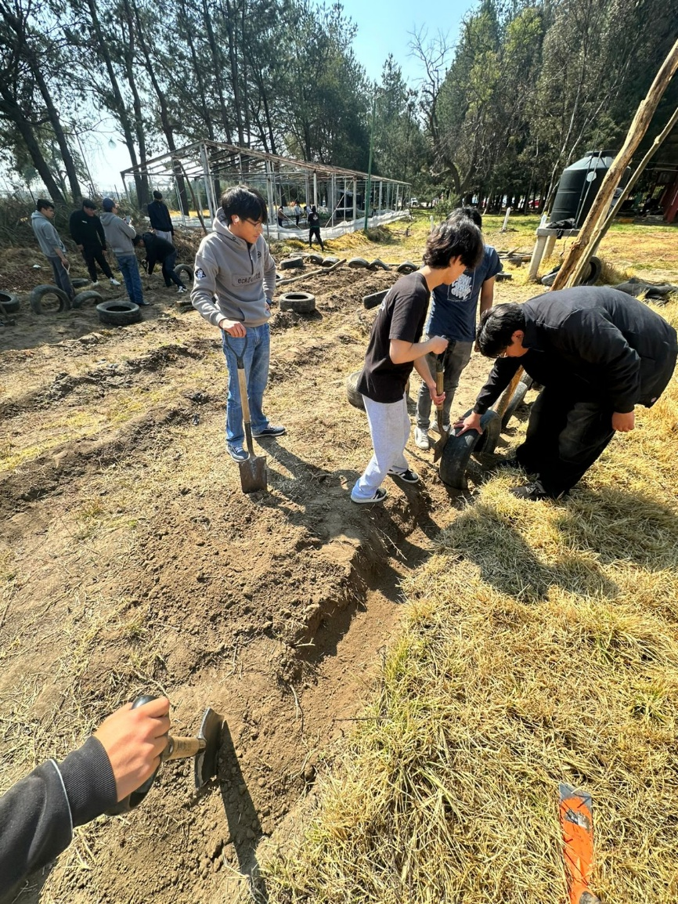
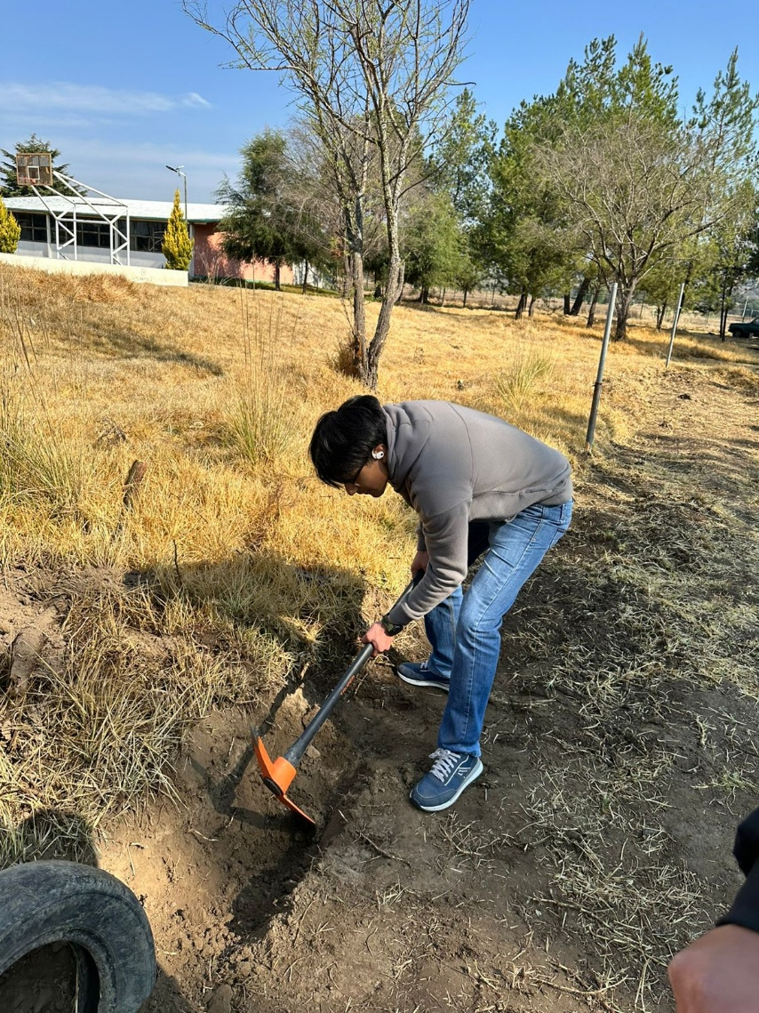

PINTAR PORTERIAS UTT

